

Курсовая работа

по.NET Framework

На тему: **«Домашний бюджет»**

Студентки группы ПВ921

Земцовой Валерии Сергеевны

г. Кривой Рог 2019 г.



Содержание

АКТУАЛЬНОСТЬ 3

ПОСТАНОВКА ЗАДАЧИ 3

Требования к функциональным характеристикам системы 3

ТРЕБОВАНИЯ К ТЕХНИЧСКИМ ХАРАКТЕРИСТИКАМ 4

ТРЕБОВАНИЯ К ПРОГРАММНЫМ ХАРАКТЕРИСТИКАМ 4

ПРОЕКТИРОВАНИЕ СИСТЕМЫ 4

Проектирование интерфейса 4

Диаграмма прецендентов 5

Проектирование диаграммы классов 6

Проектирование базы данных 7

РУКОВОДСТВО ПОЛЬЗОВАТЕЛЯ 9

# 

# АКТУАЛЬНОСТЬ

Существует множество вариантов ведения семейного бюджета: от обычной тетради до современного программного обеспечения. Тем не менее, одними из стандартных средств для ведения семейного бюджета является таблица Excel или ведения бюджета от руки в тетради. Такие способы занимают много времени, а иногда и достаточно сложны для человека. Затрагивая тему технического прогресса, надо отметить, что технологии заняли важное место в жизни человечества. Сейчас сложно обходиться в жизни без телефонов, планшетов, компьютеров, ноутбуков и т.д. Компьютерное приложение для ведения семейного бюджета упрощает процессы подсчета и записи расходов и доходов. Контролировать доходы и расходы становится удобнее, проще, быстрее, программные средства приложения помогут наглядно увидеть отчеты о семейном бюджете, следить за актуальным балансом счетов. Использование такого приложения позволит увеличить финансовую грамотность населения и увеличить эффективность распределения денежных средств семейного бюджета.

# ПОСТАНОВКА ЗАДАЧИ

Программа позволит отслеживать поступления и траты семьи, выяснять на какие нужды уходят деньги и экономить, убирая из бюджета не нужные расходы. Программа не предусматривает редактирование категорий расходов.

## Требования к функциональным характеристикам системы

* + Программа содержит базу данных с развернутым перечнем доходов и расходов, разбитым на категории.
  + Каждый день или месяц пользователь может открыть приход и расход.
  + Каждая статья расходов содержит дату, сумму, категорию расходов,
  + описание.
  + Программа должна выдавать статистику расходов (категория, сумма) с общим итогом.
  + Список расходов должен отображаться в элементе управления ListView.
  + Программа должна предоставлять фильтр расходов по категориям.
  + Пользователь может удалить или отредактировать статью расходов.
  + Программа должна выводить статистику расходов в процентном соотношении (категория, проценты).
  + Программа должна выполнять сравнение расходов по текущему месяцу с расходами по предыдущему месяцу.

# ТРЕБОВАНИЯ К ТЕХНИЧЕСКИМ ХАРАКТЕРИСТИКАМ

Процессор 1 ГГц

ОЗУ 512 Мб

Дисковое пространство (минимум)

32-разрядная версия 4,5 ГБ

64-разрядная версия 4,5 ГБ

# ТРЕБОВАНИЯ К ПРОГРАММНЫМ ХАРАКТЕРИСТИКАМ

Компьютер с предустановленным .net framework 4+.

# ПРОЕКТИРОВАНИЕ СИСТЕМЫ

*Проектирование интерфейса*

* При проектировании интерфейса программы я использовала Nuget пакет MaterialSkin, который изменяет внешний вид многих стандартных компонентов Windows Forms. С ее помощью я старалась сделать интерфейс более эргономичным и удобным для пользователя.
* Nuget пакет LiveCharts предназначен для визуального отображения категорий расходов и доходов на круговой диаграмме и вывода статистики.

## Диаграмма прецендентов

Исходя из предметной области, был выделен один актер «Члены семьи». Описать типичные взаимодействия между пользователями системы и самой системой и предоставить описание процесса её функционирования можно с помощью диаграмм прецедентов (рис. 1-2).

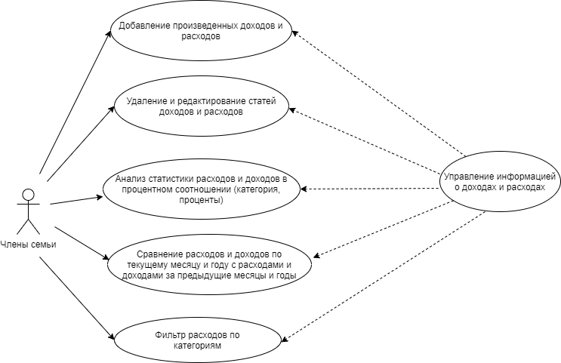

Рис. 1. Главная диаграмма прецедентов

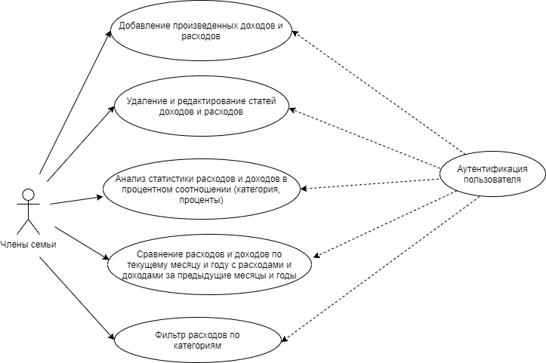

Рис. 2. Дополнительная диаграмма прецедентов

*Проектирование диаграммы классов*

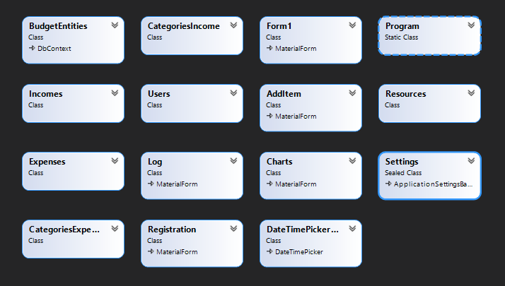

Рис3. Диаграмма классов

BudgetEntities – контекст базы данных.

Incomes, Expenses, CategoriesExpense, CategoriesIncome, Users – классы таблиц из базы данных.

Log – форма для входа.

Registration – форма для регистрации.

Form1 – основная форма.

AddItem – форма для добавления и редактирования расходов/доходов.

Charts – форма со статистикой.

DateTimePickerYearMonth – измененный DateTimePicker, позволяющий отображать и выбирать только месяц и год.

*Проектирование базы данных*

Для работы с базой данных я использовала Entity Framework.

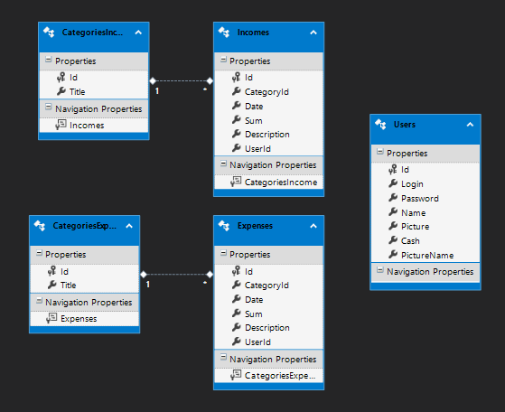

Рис.4. Диаграмма структуры базы данных

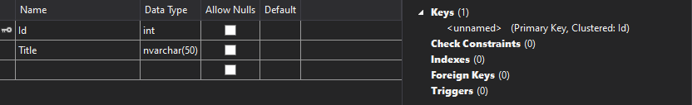

Рис.5. Структура таблицы CategoriesExpense и CategoriesIncome

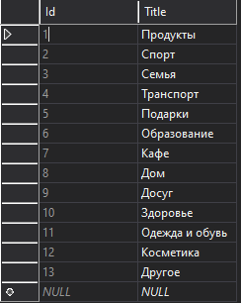

Рис.5. Категории расходов из таблицы CategoriesExpense

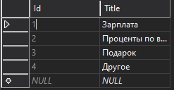

Рис.6. Категории расходов из таблицы CategoriesIncome

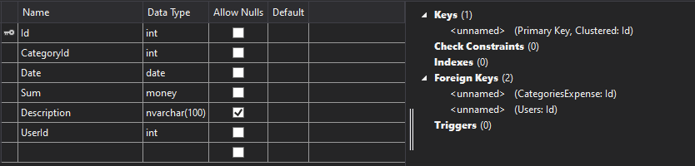

Рис.7. Структура таблицы Expenses и Incomes

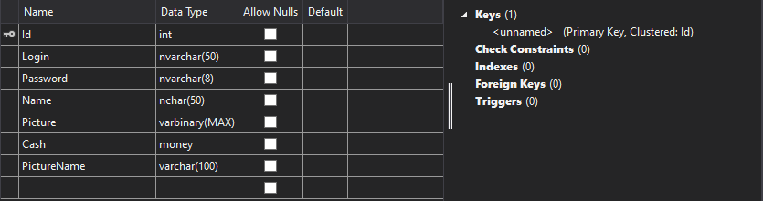

Рис.7. Структура таблицы Users

**РУКОВОДСТВО ПОЛЬЗОВАТЕЛЯ**

При запуске программы вас приветствует окно входа, где вы можете ввести логин и пароль и зайти в свой личный кабинет.

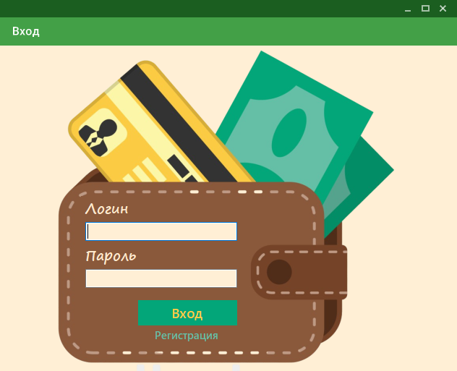

Рис.8. Окно входа

Если это ваш первый запуск вы должны зарегистрироваться нажав кнопку «Регистрация».

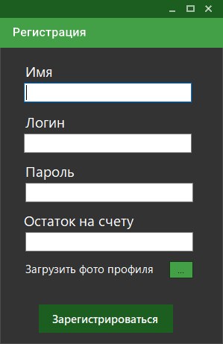

Рис.9. Окно регистрации

Введите свое имя, придумайте логин и пароль, вы можете, как загрузить фото профиля, так и нет, тогда в своем кабинете вы увидите стандартную фотографию пользователя, которую вы сможете за надобностью изменить. «Остаток на счету» это текущее количество средств у вас на руках, которое в процессе будет изменяться, внося свои доходы или расходы.

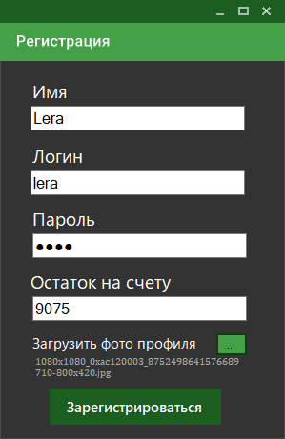

Рис.10. Пример заполнения окна регистрации

Если регистрации прошла успешно, вы должны войти.

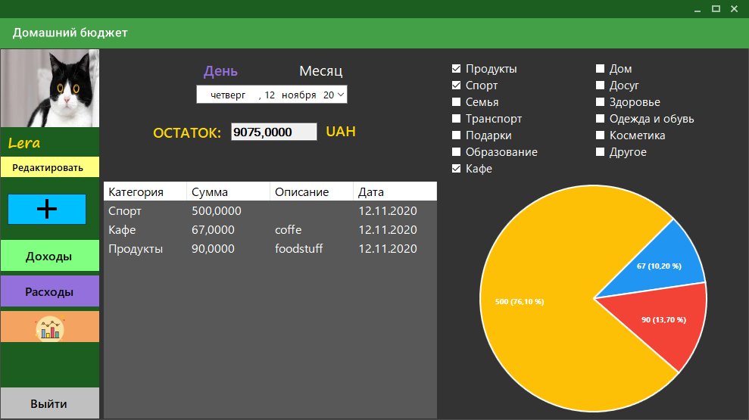

Рис.11. Главное окно программы

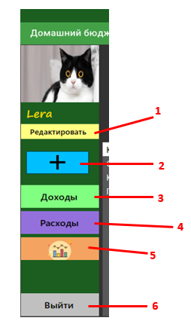**1** – редактирование профиля: изменение имени, логина, пароля, остатка на счету, фотографии (открывается новая форма);

**2** – добавление Расходов/Доходов (открывается новая форма);

**3** – отображение Доходов пользователя (в этой же форме);

**4** – отображение Расходов пользователя (в этой же форме);

**5** – статистика Расходов/Доходов (открывается новая форма);

**6** – выход из личного кабинета.

Рис.12. Меню главного окна

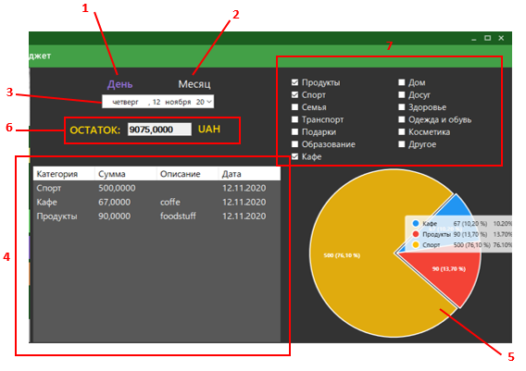

Рис.13. Главное окно

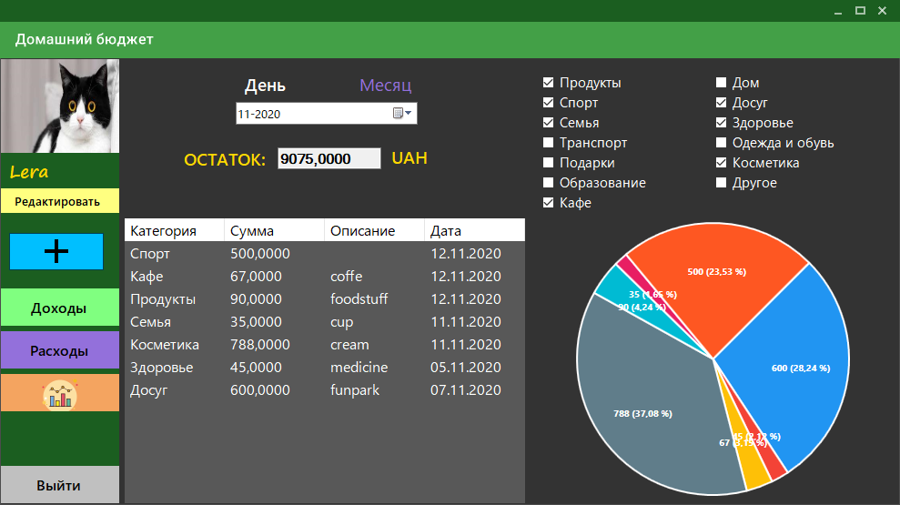

Рис.14. Выбор месяца

**1** – получить данные за конкретную дату;

**2** – получить все данные за выбранный месяц;

**3** – выбор даты или месяца

**4** – список Расходов/Доходов за выбранное время;

**5** – круговая диаграмма по категориям в % (соответствует данным из списка);

**6** – остаток на счету (изменяется, когда вы вносите Доходы/Расходы, изменяете или удаляете их);

**7** – фильтр категорий (галочкой отмечены те, что есть в списке).

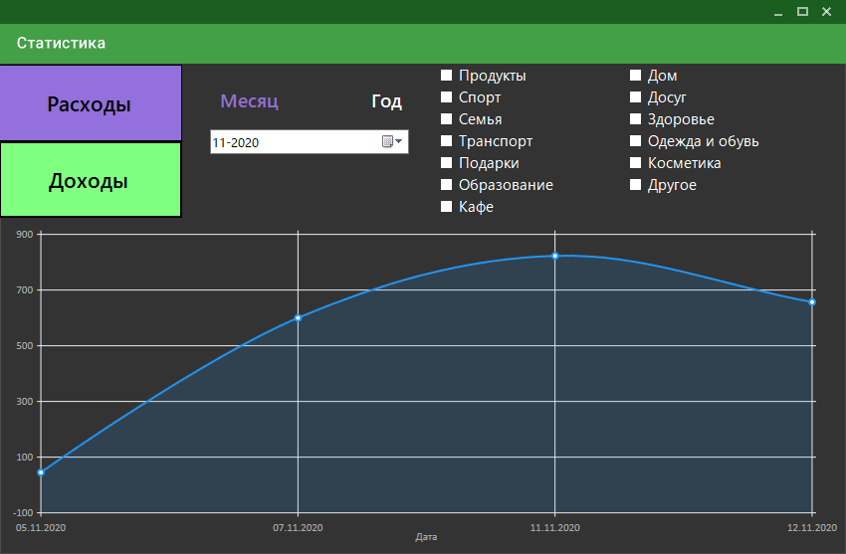

Рис.15. Окно статистики

**Интерфейс аналогичен главному окну:**

* кнопки переключения Доходов/Расходов;
* фильтр категорий (можно проанализировать сколько вы тратите или зарабатываете по одной конкретной категории).;
* анализ по месяцу или году.

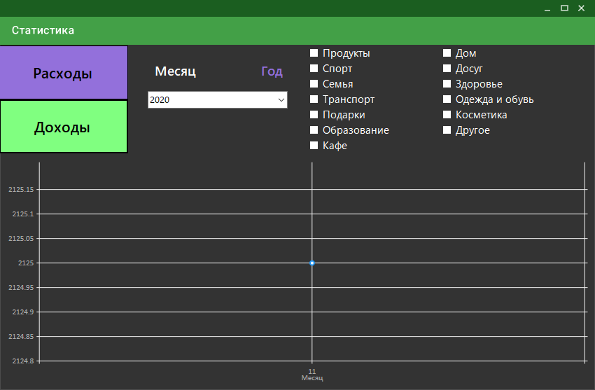

Рис.16. Выбор года

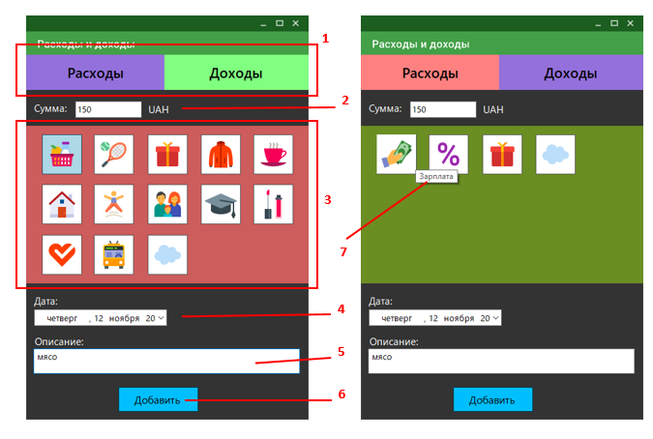

Рис.17. Окно добавления доходов/расходов

**1** – выбираем, что хотим добавить Расходы/Доходы;

**2** – вводим сумму;

**3** – выбираем категорию (выбранная категория становится **светло-голубым** цветом).

**7** - на каждой категории предусмотрены подсказки;

**4** – выбираем дату;

**5** – на что потратили или как заработали? (можно оставить пустым);

**6** – подтверждаем.

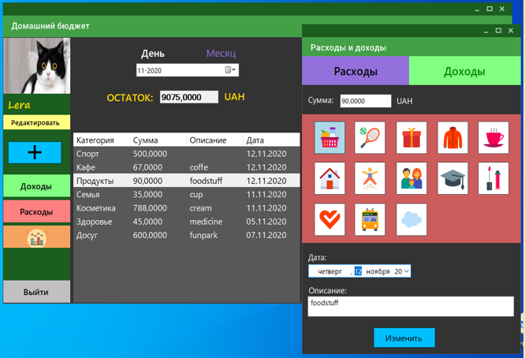

Рис.18. Редактирование доходов/расходов

**Изменение и удаление с помощью контекстного меню.** При изменении открывается форма аналогичная добавлению, где уже заполнены все поля и выбрана категория товара, который вы хотите изменить.

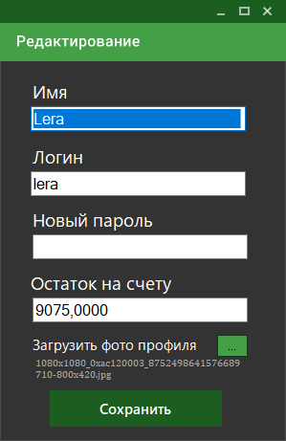

Рис.19. Редактирование профиля пользователя (старые данные)

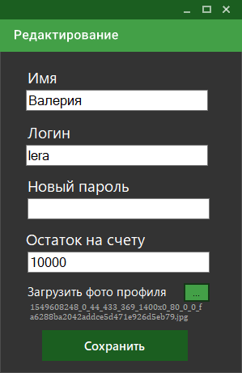

Рис.20. Редактирование профиля пользователя (новые данные)

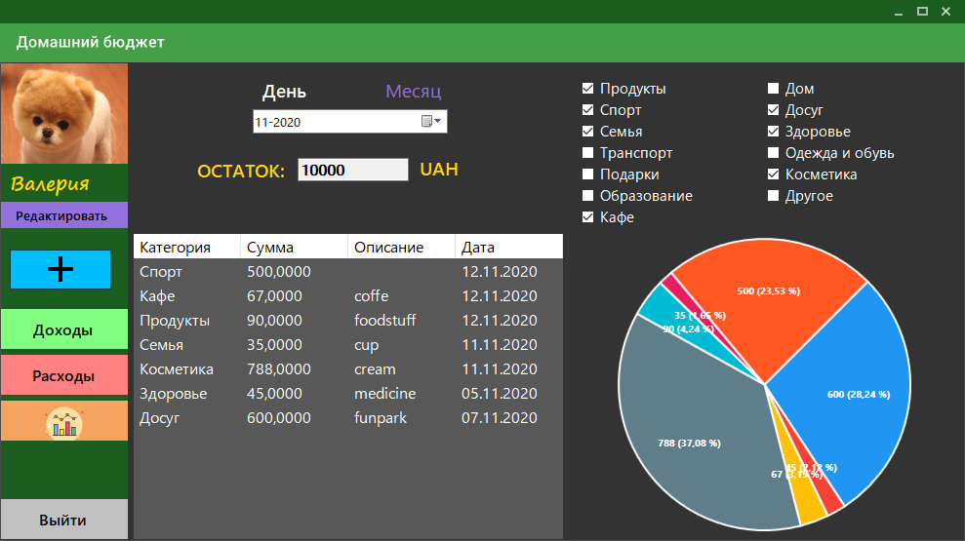

Рис.21. Профиль после редактирования